Министерство промышленности и торговли Российской Федерации
ФЕДЕРАЛЬНОЕ ГОСУДАРСТВЕННОЕ УНИТАРНОЕ ПРЕДПРИЯТИЕ
«КРЫЛОВСКИЙ ГОСУДАРСТВЕННЫЙ НАУЧНЫЙ ЦЕНТР»
(ФГУП «КРЫЛОВСКИЙ ГОСУДАРСТВЕННЫЙ НАУЧНЫЙ ЦЕНТР»)

ПРОГРАММА ПЕРЕСЧЕТА ЭЛЕКТРИЧЕСКОГО ПОЛЯ
REF

Эксплуатация программы

Санкт-Петербург
2022

Содержание
1. Установка программы 3
2. Ввод исходных данных 3
3. Выполнение расчетов 9

Установка программы
Программа REF доступна для скачивания по ссылке
Программа предназначена для работы в операционной системе Windows XP и выше. Для установки программы требуется 1Мб свободного места на диске.
Для работы программы REF запускается файл REF.exe.
Для экземпляра программы REF, предоставленного для проведения экспертной проверки, активация лицензии не требуется.
Для эксплуатации экземпляра программного обеспечения, предоставленного для проведения экспертной проверки, прилагается файл исходных данных example.dat, моделирующий результаты измерений электрического поля (ЭП).

Ввод исходных данных
После запуска программы появится главное окно программы (рисунок 2.1). Работа с программой предполагает последовательное использование пунктов меню в порядке их следования: Параметры, Измерения, Среда, Источники, Линии пересчета, Пересчет, Результаты.
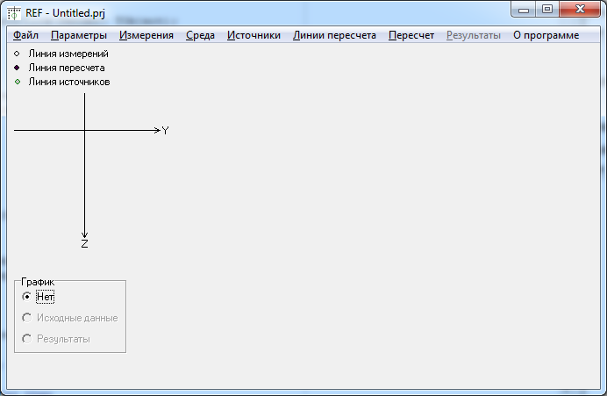
Рисунок 2.1 – Главное окно программы REF
Рассмотрим работу программы на примере пересчета ЭП надводного корабля.
Вызываем пункт меню Параметры. Появляется окно Параметры. Выбираем опцию Надводный корабль (рисунок 2.2). Закрываем окно кнопкой ОК.
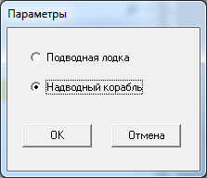
Рисунок 2.2 – Окно выбора типа объекта
Вызываем пункт меню Измерения / Файл данных. Выбираем файл исходных данных example.dat, входящий в комплект файлов для проведения экспертной проверки. При успешном чтении файла данных появляется окно Измерения. Вводим значение длины базы измерений равной 400 и координаты нулевого электрода Y=150 и Z=20 (рисунок 2.3). Закрываем окно кнопкой ОК.

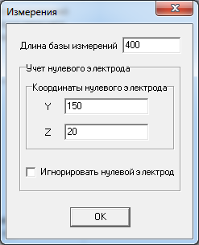
Рисунок 2.3 – Задание параметров измерений
На главном окне программы отображается 5 линий измерений (рисунок 2.4).
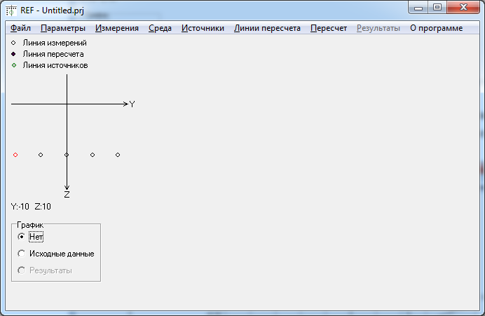
Рисунок 2.4 – Главное окно с линиями измерений
С помощью мыши выбираем одну из линий измерений и задаем опцию Исходные данные в блоке График. Для выбранной линии отображается график потенциала, а сама линия отмечается красным цветом и выводятся ее координаты Y и Z на схеме линий. На рисунке 2.5 приведен пример для линии измерений Y=0 Z=10.
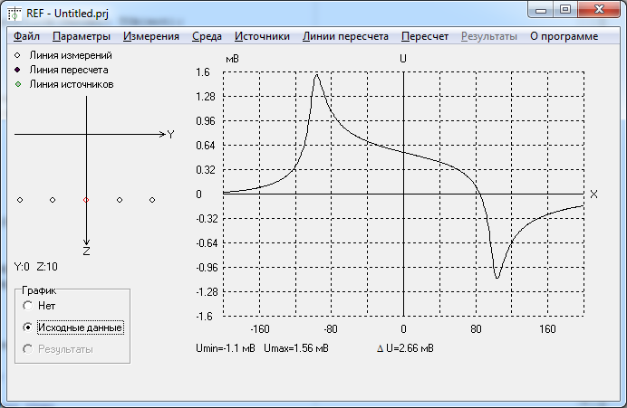
Рисунок 2.5 – Главное окно с графиком потенциала для линии измерений
Вызываем пункт меню Среда. Появляется окно Среда (рисунок 2.6). Оставляем значения по умолчанию и закрываем окно кнопкой ОК.
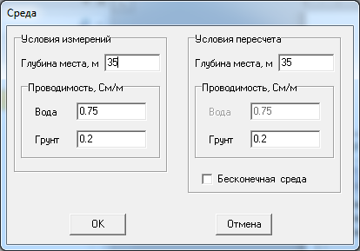
Рисунок 2.6 – Окно задания параметров среды
Вызываем пункт меню Источники / Стандартная форма. Появляется окно Эквивалентные источники для НК. Вводим ширину по ватерлинии 10, осадку 4, число линий источников 9 (рисунок 2.7). Закрываем окно кнопкой ОК.
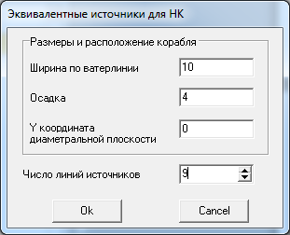
Рисунок 2.7 – Окно задания параметров эквивалентных источников
На главном окне программы на схеме линий зеленым цветом отображаются линий источников (рисунок 2.8).
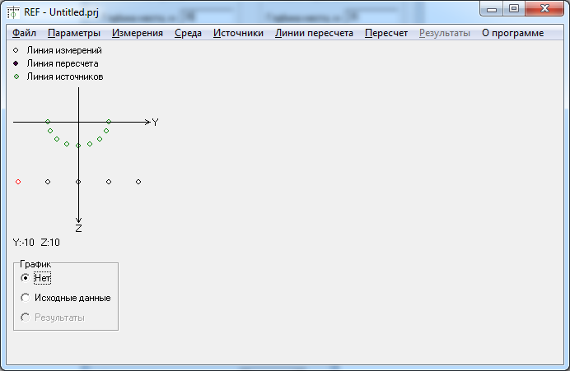
Рисунок 2.8 – Главное окно с линиями источников
Вызываем пункт меню Линии пересчета / Стандартная форма. Появляется окно Линии пересчета для НК. Задаем опцию Привязка к сетке измерений и вводим значение глубины пересчета равным 15 (рисунок 2.9). Закрываем окно кнопкой ОК.

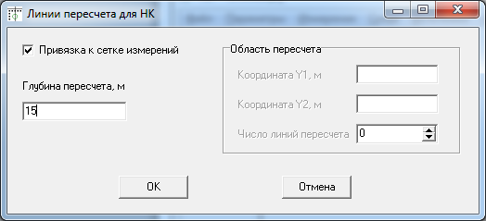
Рисунок 2.9 – Окно задания параметров линий пересчета
В главном окне программы на схеме линий отображаются линий пересчета (рисунок 2.10).
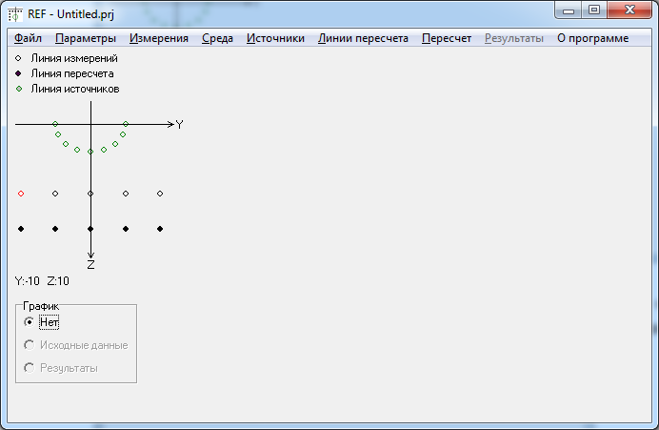
Рисунок 2.10 – Главное окно с линиями пересчета

Выполнение расчетов
Вызываем пункт меню Пересчет. Выполняются расчеты. После завершения расчетов становятся доступны результаты пересчета: пункт меню Результаты и опция Результаты в блоке График главного окна (рисунок 3.1).
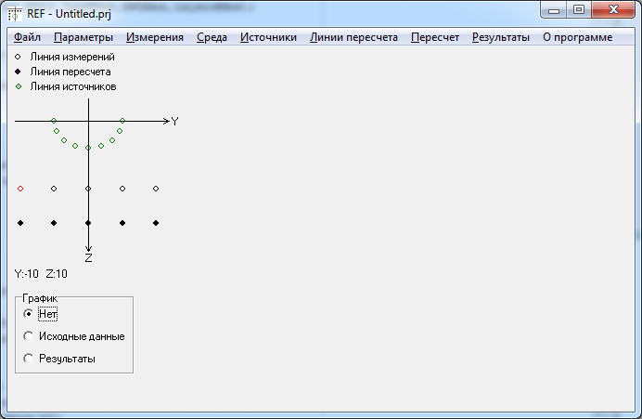
Рисунок 3.1 – Главное окно при завершении пересчета
Для просмотра графика рассчитанных значений на линии пересчета Y=0 Z=15 с помощью мыши выбираем соответствующую линию на схеме линий и опцию Результаты в блоке График. Выводится график потенциала (рисунок 3.2).
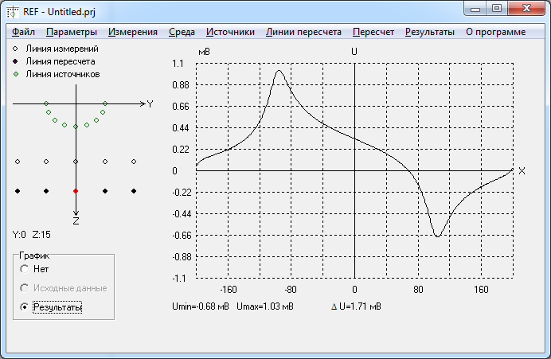
Рисунок 3.2 – Главное окно с графиком рассчитанных значений потенциала
Для просмотра результатов пересчета по плоскости вызываем пункт меню Результаты. Появляется окно Результаты пересчета со значениями максимальной разности потенциала по плоскости пересчета Z=15 (рисунок 3.3). Закрываем окно кнопкой ОК.
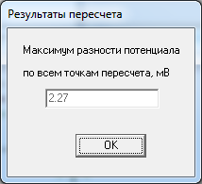
Рисунок 3.3 – Окно результатов пересчета на плоскости
Сохраняем результаты расчета в файле. Вызываем пункт меню Файл / Сохранить результаты как. В появившемся окне задаем имя файла.
Сохраняем файл проекта, содержащий введенные исходные данные. Вызываем пункт меню Файл / Сохранить как. В появившемся окне задаем имя файла.
Завершаем работу программы с помощью пункта меню Файл / Выход.

